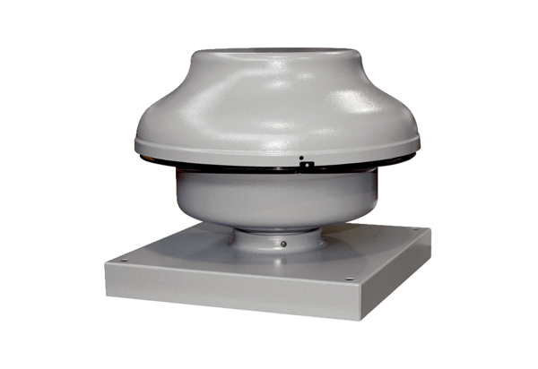Центробежный крышный вентилятор EHD 16Комплект поставки: 1 штукАссортимент: C
Номер артикула: 0087.0303Изготовитель: MAICO

